オープンキャンパス（8月25日開催）
参加者の皆様へ

この度はオープンキャンパスにお申込みいただき、ありがとうございます。
皆様に本学を知ってもらい充実した一日となるよう、イベントを多数ご用意していますので、
楽しみにしていて下さいね！スタッフ一同、皆様のお越しを心よりお待ちしています！

実施要綱
- 日 時 8月25日（日） 11：15 ～ 16：00（受付開始 11：15～）
- 持ち物 ①同封した受付用紙をご記入の上、当日ご持参下さい。
※お友達と一緒に参加される方は、お友達にも受付用紙を記入してもらって下さい。
②筆記用具
- スケジュール 11：15～11：30 受付（受付用紙を提出して下さい）
11：30～12：05 昼食
12：05～13：00 学校説明
13：00～16：00 自由見学（時間内でさまざまなイベントに参加・体験
が出来ます）
- その他 ・昼食をご用意しています。 ・汚れても良い服装と運動靴でお願いします。
- お問合せ先 ☎0120-500-885 または ☎0574-26-7121
【アクセス方法】
カーナビで「中日本自動車短期大学」または「0574-26-7121」で検索して下さい。
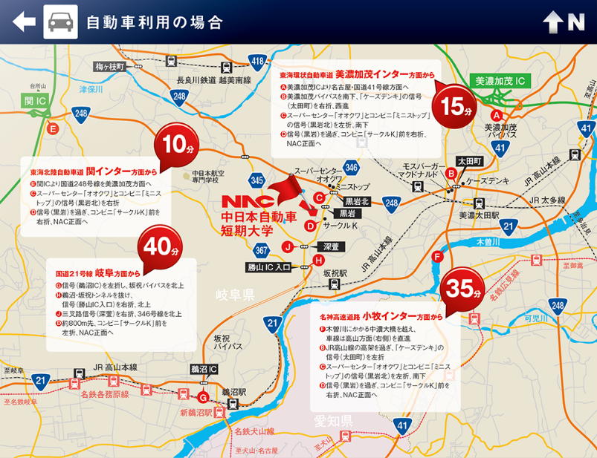
東海環状自動車道
美濃加茂インター方面から 15分
東海北陸自動車
関インター方面から 10分
名神高速道路
小牧インター方面から 35分
国道21号線
岐阜方面から 40分

＜ホテル案内＞
遠方の方で、前日に宿泊される方は、下記のホテルをご利用いただくと割引制度があります。
予約の際、本学オープンキャンパス参加の為宿泊する旨をお伝えください。
ホテル名 | 住所 | 電話番号
シティホテル美濃加茂 | 美濃加茂市太田町2565-1(美濃太田駅南口前) | 0574-27-1188
ホテルルートイン美濃加茂 | 美濃加茂市太田町2449-1(美濃太田駅南口前) | 0574-26-1414

